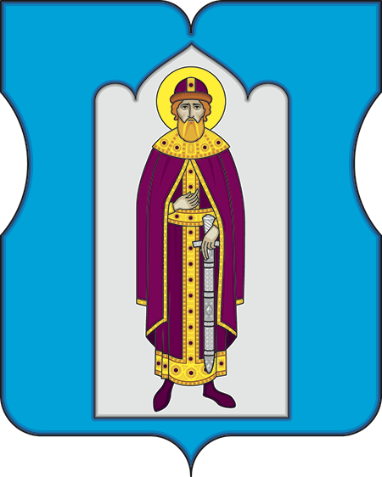
ОТЧЕТ
о деятельности главы муниципального округа Даниловский о результатах деятельности в 2020 году

Деятельность Совета депутатов муниципального округа Даниловский за 2020 год осуществлялась в соответствии с федеральным законодательством, законами города Москвы, Уставом муниципального округа Даниловский, решениями Совета депутатов муниципального округа Даниловский и направлена на развитие и совершенствование местного самоуправления в муниципальном округе Даниловский.
Работа велась в тесном контакте с районными и окружными службами: управой Даниловского района, Территориальным Фондом капитального ремонта, Советом муниципальных образований города Москвы, прокуратурой, префектурой ЮАО, Департаментом территориальных органов исполнительной власти города Москвы, с иными организациями района. Депутаты Совета депутатов принимали участие во встречах главы управы с населением, общественных обсуждениях по вопросам градостроительства, проводимых исполнительной властью города Москвы.
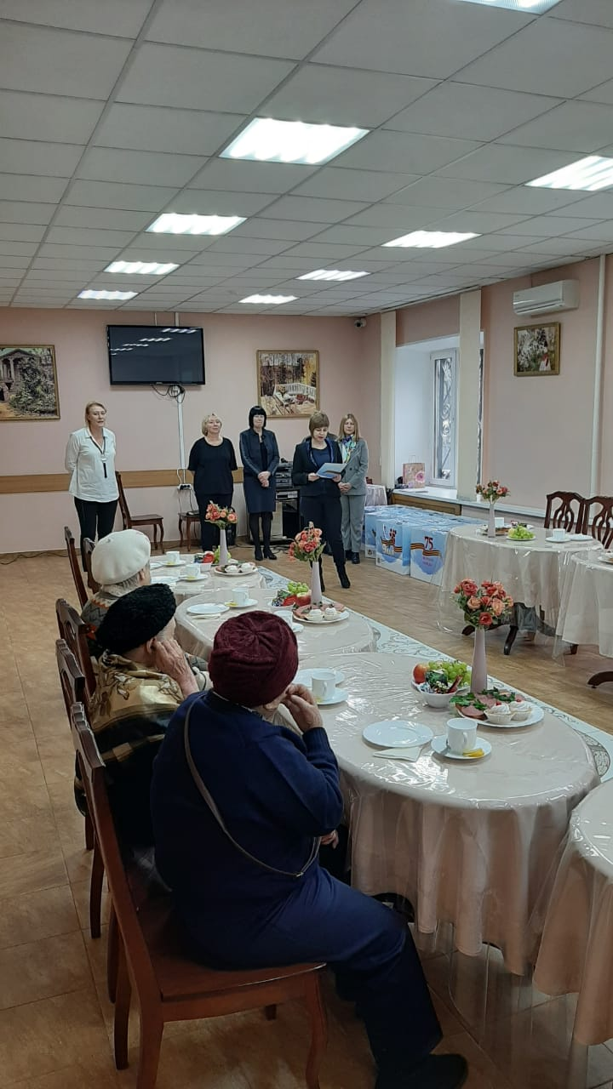
Деятельность Совета депутатов осуществлялась в ежедневном режиме: проводились заседания, прием населения, работа с жителями на территории района, рассмотрение обращений.
Основными формами деятельности депутатов СД МО являлись:
- участие в заседаниях Совета депутатов;
- участие в работе постоянных комиссий и рабочих групп Совета депутатов;
- подготовка проектов муниципальных нормативных и иных правовых актов Совета депутатов и внесение изменений в них;
- подготовка обращений депутатов;
- работа с избирателями;
- участие в работе комиссий, рабочих групп, образуемых совместно с органами исполнительной власти, общественными объединениями;
- участие в общественных обсуждениях по вопросам градостроительства;
В 2020 году было проведено 11 заседаний Совета депутатов.

В целях обеспечения всестороннего и объективного рассмотрения вопросов, принятия взвешенного и обоснованного решения для рассмотрения проектов решений Совета депутатов приглашались должностные лица органов государственной власти города Москвы, аппарата Совета депутатов, руководители учреждений района, жители, общественные организации и СМИ.

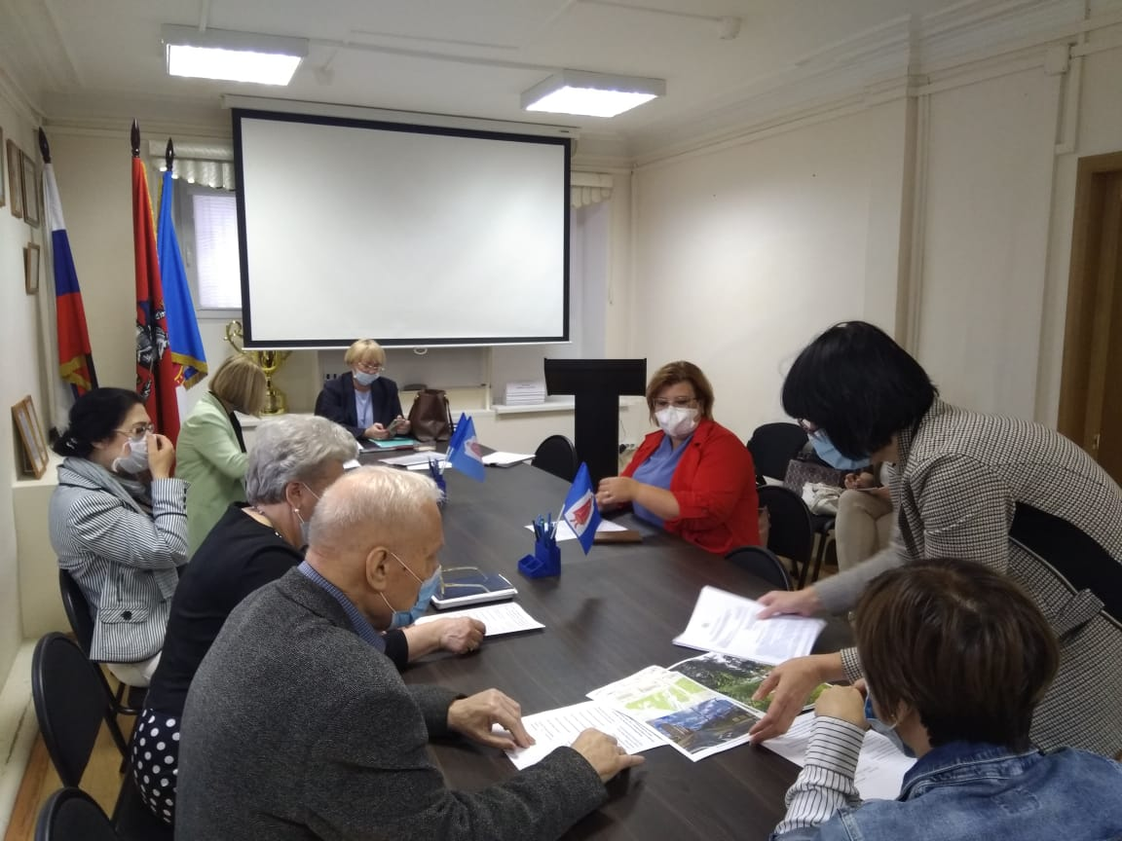
В работе Совета депутатов принимали участие глава управы Даниловского района, заместители главы управы, представители ГБУ «Жилищник Даниловского района», ГУ ИС, органов власти города Москвы, жители района.
Для обеспечения права жителей присутствовать на заседаниях Совета депутатов информация о заседаниях размещалась на сайте муниципального округа, а так же в районной газете.

В течение года на заседаниях Совета депутатов рассмотрен 81 вопрос.
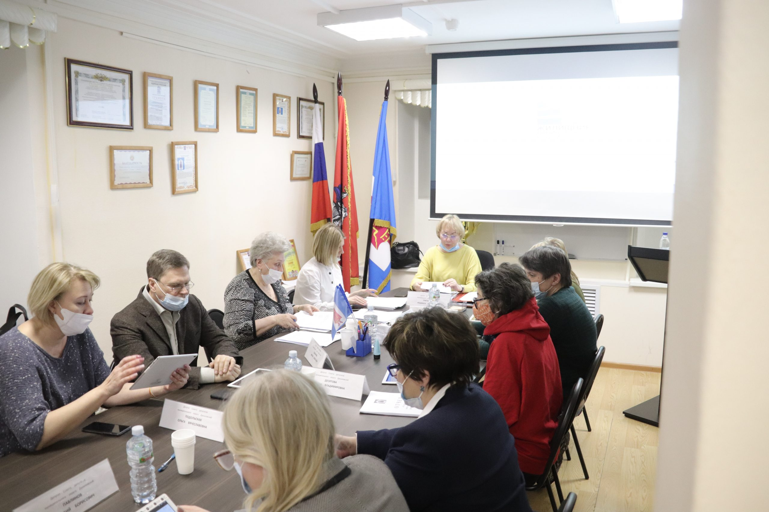
Принято 78 решений.
В рамках реализации полномочий города Москвы, переданных Законом города Москвы 11.07.2012 N 39 "О наделении органов местного самоуправления муниципальных округов в городе Москве отдельными полномочиями города Москвы" и иными нормативными правовыми актами города Москвы, депутатами Совета депутатов МО были приняты решения:
- о согласовании ежеквартальных сводных районных календарных планов по досуговой, социально-воспитательной, физкультурно-оздоровительной и спортивной работе с населением по месту жительства Даниловского района.
Были рассмотрены вопросы и приняты решения о согласовании мероприятий, проводимых управой Даниловского района за счет средств стимулирования управ районов в соответствии с постановлением Правительства Москвы от 26 декабря 2012 года № 849-ПП «О стимулировании управ районов города Москвы» по 67 адресам района.
На заседаниях Совета депутатов были заслушаны отчет главы управы Даниловского района о результатах деятельности управы района за 2019 год, информация руководителя ГКУ города Москвы «Инженерная служба Даниловского района» о работе учреждения в 2019 году, руководителя ГБУ г. Москвы «Жилищник Даниловского района» о работе учреждения в 2019 году, руководителя ГБУ ТЦСО «Коломенское» о результатах деятельности филиала «Даниловский» в 2019 году, главного врача ГБУЗ детская городская поликлиника №91 о результатах деятельности учреждения в 2019 году, главного врача ГБУЗ городская поликлиника №67 о результатах деятельности филиала №2 в 2019 году, главного врача ГБУЗ «ГКБ №4 ДЗМ» о результатах деятельности поликлинического отделения в 2019 году, а также информация начальника Отдела МВД по Даниловском району о результатах оперативно-служебной деятельности отдела в 2019 году, руководителя Центра госуслуг Даниловского района о результатах деятельности учреждения в 2019 году, руководителя ГБУ «Даниил».
В ходе заслушивания депутаты высказали замечания и предложения.

Положительное рассмотрение большинства принятых решений показывает степень предварительной проработки проектов решений и согласованность депутатского корпуса.
Депутаты активно работали над проектами решений Совета депутатов на заседаниях профильных комиссий, а также в ходе заседаний Совета депутатов.
Проекты нормативных правовых актов до их принятия Советом депутатов проходили независимую правовую экспертизу - размещались на сайте муниципального округа, что является обязательным в соответствии с федеральным законодательством и направлялись на экспертизу в надзорный орган – Симоновскую межрайонную прокуратуру.
Копии решений направлялись в Департамент территориальных органов исполнительной власти города Москвы для проведения проверки их соответствия действующему законодательству и включения их в Регистр муниципальных правовых актов города Москвы. Нормативные акты размещались в бюллетене «Московский муниципальный вестник».
Проведены публичные слушания:
27 июля 2020 года по проекту решения Совета депутатов муниципального округа Даниловский «Об исполнении бюджета муниципального округа Даниловский за 2019 год»;
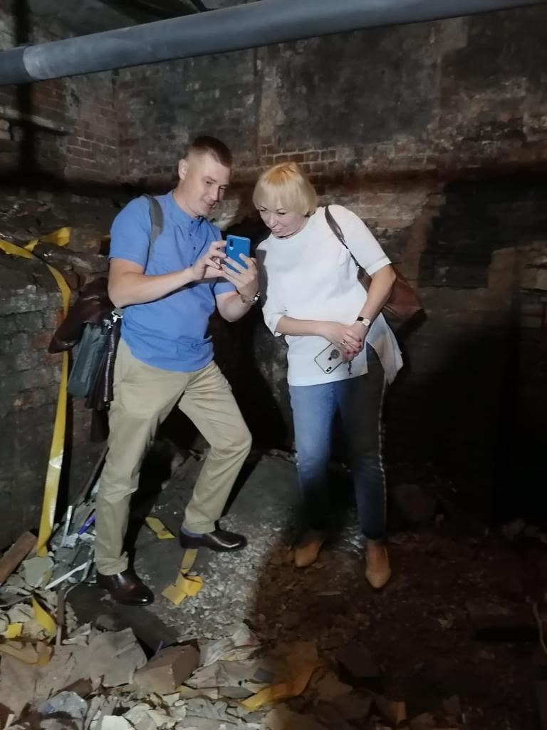
14 декабря 2020 года по проекту решения Совета депутатов муниципального округа Даниловский «О бюджете муниципального округа Даниловский на 2021 год и плановый период 2022 и 2023 годов».

В соответствии с пунктом 1 статьи 1 Закона города Москвы
от 16 декабря 2015 года № 72 «О наделении органов местного самоуправления внутригородских муниципальных образований в городе Москве отдельными полномочиями города Москвы в сфере организации и проведения капитального ремонта общего имущества в многоквартирных домах в рамках реализации региональной программы капитального ремонта общего имущества в многоквартирных домах на территории
города Москвы», постановлением Правительства Москвы
от 1 июня 2017 года № 328-ПП «Об утверждении Порядка реализации органами местного самоуправления внутригородских муниципальных образований в городе Москве отдельного полномочия города Москвы по согласованию адресного перечня многоквартирных домов, подлежащих включению в краткосрочный план реализации региональной программы капитального ремонта общего имущества в многоквартирных домах на территории города Москвы», депутатами согласованы
- проект адресного перечня многоквартирных домов, подлежащих включению в краткосрочный план реализации в 2021, 2022 и 2023 годах региональной программы капитального ремонта общего имущества в многоквартирных домах на территории города Москвы, расположенных на территории муниципального округа Даниловский, в полном объеме (76 МКД);
- проект адресного перечня многоквартирных домов, подлежащих включению в краткосрочный план реализации в 2021, 2022 и 2023 годах региональной программы капитального ремонта общего имущества в многоквартирных домах на территории города Москвы, расположенных на территории муниципального округа Даниловский, и в которых требуется проведение работ по замене отработавшего назначенный срок службы лифта и (или) истекает назначенный срок службы лифтов (25 лет) и требуется проведение оценки соответствия лифтов требованиям технического регламента Таможенного союза «Безопасность лифтов» (ТР ТС 011/2011), утвержденного решением Комиссии Таможенного союза от 18 октября 2011 года № 824 «О принятии технического регламента Таможенного союза «Безопасность лифтов» в полном объеме (23 МКД).

Законом города Москвы от 16 декабря 2015 года № 72 «О наделении органов местного самоуправления внутригородских муниципальных образований в городе Москве отдельными полномочиями города Москвы в сфере организации и проведения капитального ремонта общего имущества в многоквартирных домах в рамках реализации региональной программы капитального ремонта общего имущества в многоквартирных домах на территории города Москвы», Постановлением Правительства Москвы от 25 февраля 2016 года № 57-ПП «Об утверждении Порядка реализации органами местного самоуправления внутригородских муниципальных образований в городе Москве отдельного полномочия города Москвы по участию в работе комиссий, осуществляющих открытие работ и приемку оказанных услуг и (или) выполненных работ по капитальному ремонту общего имущества в многоквартирных домах», депутаты были наделены отдельным полномочием по участию в работе комиссий, осуществляющих открытие работ и приемку оказанных услуг по капитальному ремонту общего имущества в многоквартирных домах, проведение которого обеспечивает Фонд капитального ремонта многоквартирных домов города Москвы. Так, в 2020 году определены депутаты для участия в Комиссиях по 102 адресам района (в том числе работы по замене лифтового оборудования, разработке проектно-сметной документации, ремонту фасадов, инженерных систем и конструктивных элементов, по оценке соответствия лифтов требованиям технического регламента Таможенного союза «Безопасность лифтов»).

Решением Совета депутатов за каждым депутатом были закреплены конкретные территории и домовладения, где депутаты осуществляли контроль за ходом и качеством выполнения работ в жилых домах, работали в составе комиссий, осуществляющих прием работ, рассмотрение жалоб и предложений. Депутаты осуществляли взаимодействие с жителями, старшими по домам и подъездам, учитывали их замечания.

Депутаты Совета депутатов принимали участие в открытии и закрытии выполненных работ - 213 акт, (в 2019 году 361 акта), в том числе:
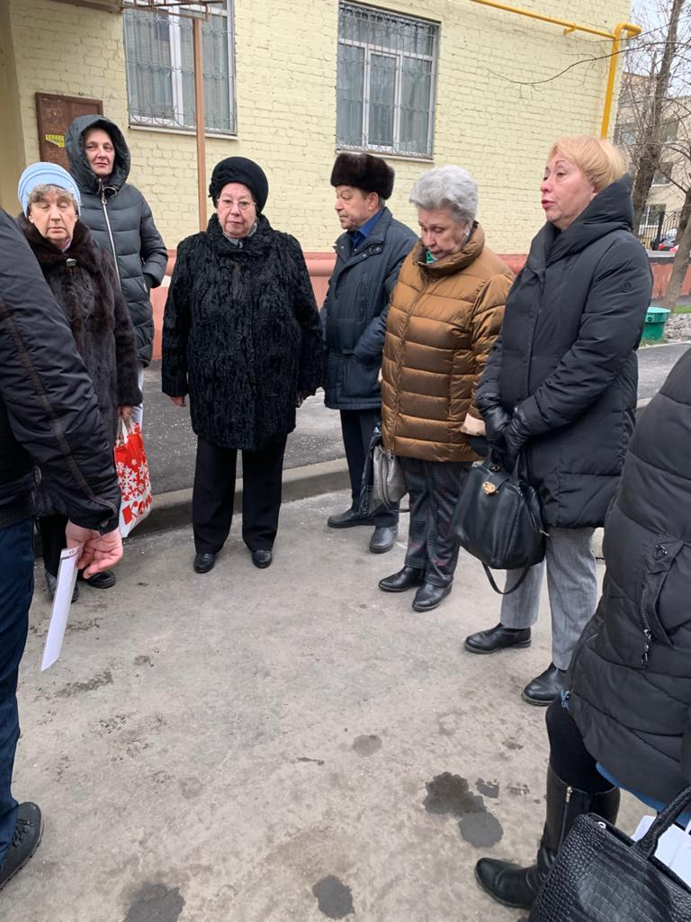
по капитальному ремонту многоквартирных домов - 131 актов (в 2019 году 206 акта);
по замене лифтов в многоквартирных домах 19 актов (в 2019 году 11 акта);
по разработке ПСД – 35 актов.
Контроль за выполнением работ со стороны депутатов в целом дал положительный результат.
В ходе работы выявлялись проблемные моменты. Ряд работ вызвал нарекания по качеству, которые впоследствии устранялись.

В 2014 году Советы депутатов наделены отдельными полномочиями города Москвы по согласованию установки ограждающих устройств на придомовых территориях многоквартирных домов. В 2020 году рассмотрено 3 пакета документов по вопросу согласования установки ограждающих устройств на придомовых территориях района, согласована установка ограждающих устройств на придомовых территориях по 3 адресам:
1. ул. Автозаводская, д. 13/1, ул. Автозаводская, д. 11, 2-й Автозаводский пр-д, д. 2;
2. 3-й Павелецкий проезд, д. 5, 3-й Павелецкий проезд, д. 7 к. 1-4, Даниловсквая наб., д. 2 корп. 1-4, Даниловская наб., д. 4, корп. 2;
3. Дербеневская наб., д. 11А.

За отчетный период были также рассмотрены такие значимые для муниципального округа вопросы:
- о согласовании проекта изменения схемы размещения нестационарных торговых объектов на территории Даниловского района города Москвы – включено в схему 8 объектов (в том числе согласовано размещение НТО «Елочный базар» по 2 адресам), исключено 2 объекта, согласовано размещение сезонный (летних) кафе при стационарных предприятиях общественного питания по 3 адресам;
- о рассмотрении проекта градостроительного межевания кварталов Даниловского района – рассмотрены документы по1 кварталу;
- о рассмотрении проектов планировки территории – рассмотрен 1 проект.

Депутаты рассмотрели проекты:
- проект внесения изменений в правила землепользования и застройки города Москвы в отношении территории по адресу: проезд Жуков, вл. 8 (кадастровый номер 77:05:0001002:25, 77:05:0001002:26);
- проект внесения изменений в правила землепользования и застройки города Москвы в части территории по адресу: улица Мастеркова, вл. 4, вл. 6 (кадастровый номер 77:05:0002001:76, 77:05:0002001:9869);
- проект внесения изменений в правила землепользования и застройки города Москвы в части территории по адресу: улица Автозаводская, вл. 23/147, вл. 23/149;
- проект возведения памятника И.В. Талькову в сквере Симонова монастыря (депутатами принято решение о нецелесообразности размещения данного объекта).

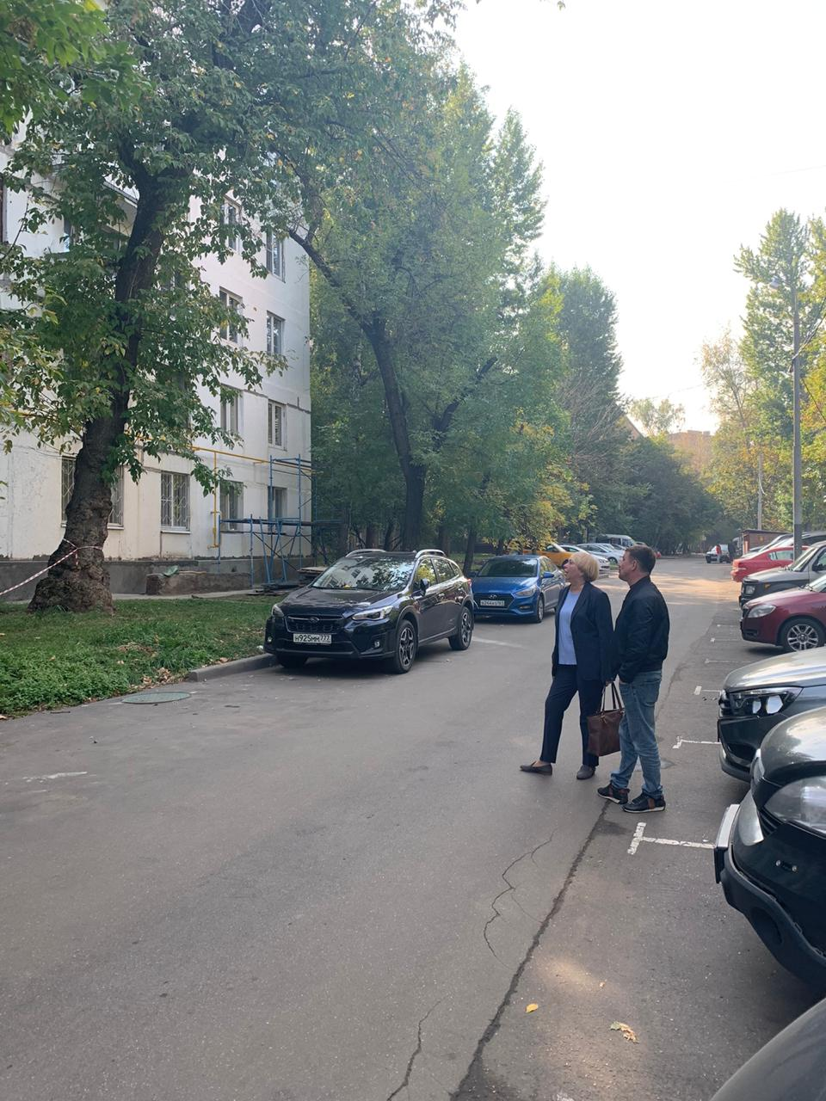
Работали созданные Советом депутатов постоянные комиссии, в 2020 году проведено 6 заседаний профильных комиссий. Комиссии Совета депутатов работали в тесной связи с социальным, жилищно-коммунальным комплексом управы, ГБУ «Жилищник Даниловского района», жителями района.
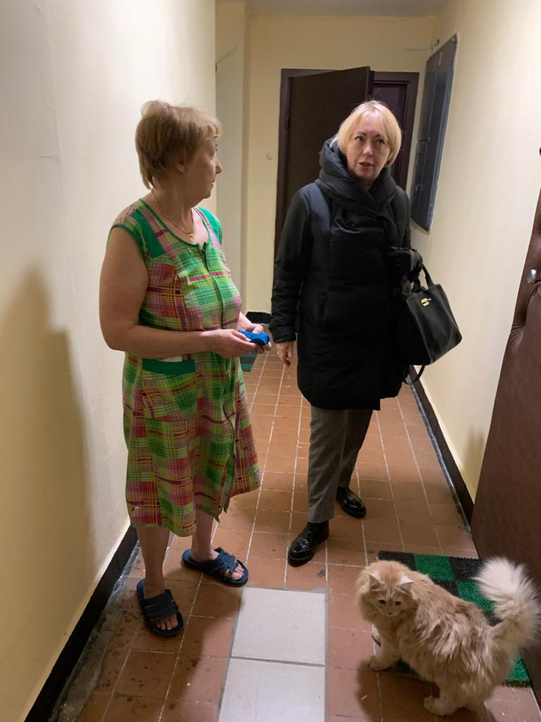
Приоритетным направлением в деятельности Совета депутатов является работа с обращениями граждан и организаций, а также встречи с населением. Работа с устными и письменными обращениями граждан организована в соответствии с действующим законодательством, Уставом муниципального округа и другими нормативными документами. Встречи с жителями проходили в основном на территории, а также на личных приемах депутатов.

Учет служебной переписки, письменных обращений граждан, поступающих в адрес Совета депутатов, осуществляется в журналах регистрации корреспонденции.
За отчетный период зарегистрировано входящей документации главе муниципального округа – 188 обращений, из них:
- из правительственных структур г. Москвы – 70;
- управы Даниловского района – 18;
- от жителей района – 45;
- другие организации – 31.
Отправлено исходящей документации – 250:
- в правительственные структуры г. Москвы – 118;
- управу Даниловского района – 37;
- жителям района – 54;
- другие организации – 41.
Обращения рассмотрены в установленные законом сроки.
Основные темы обращений граждан: благоустройство дворовых территорий, содержание и капитальный ремонт жилых домов, установка ограждающих устройств.
Большинство поступивших обращений жителей рассматривалось с участием депутатов и самих заявителей комиссионно с выходом на место.
Информация о деятельности Совета депутатов размещалась в районной газете «Даниловский вестник», на сайте муниципального округа. Кроме того, нормативные правовые акты Совета депутатов публиковались в бюллетене "Московский муниципальный вестник".
В заключение своего отчета хотелось бы поблагодарить депутатов, районные организации, жителей муниципального округа за совместную работу.



